[Implementierung des Konsolenanwendung](https://schule.informatik.uni-rostock.de/course/view.php?id=2" \l "section-4)

**Lösung:** Eine vollständig implementierte Version der Klasse Konsolenanwendung, sowie korrekte und unvollständige Versionen der Structorizer-Dateien liegen im Git. <https://github.com/Schupax/KI-OCR-Schulprojekt>

1. In dem Struktogramm erstelleLayerMitFehlern haben sich vier Fehler eingeschlichen. Korrigieren Sie die Fehler im Struktogramm mit der Hilfe des Structorizer. In dem Sie den Quellcode in die Konsolenanwendung einfügen können Sie schrittweise Ausprobieren und die Fehler finden.

Hinweis: Es gibt einen Syntaxfehler, zwei Logikfehler und einen fachlichen Fehler

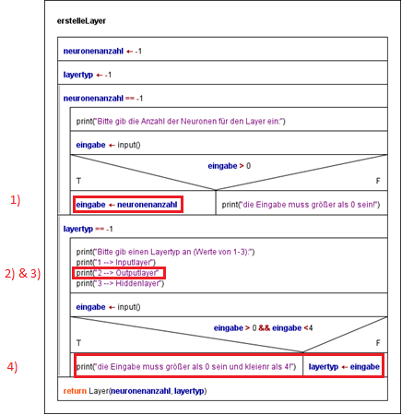

**Lösung:** Im abgebildeten Struktogramm sind die Fehler markiert:

1. Die Zuweisung ist falsch herum. Es müsste lauten neuronenzahl🡨 eingabe (Logikfehler)
2. Am Ende der Zeile fehlt eine Klammer )(Syntaxfehler)
3. Die Eingabe für das Hiddenlayer muss 2 sein und die für das Outputlayer 3
4. Die Sequenzen müssen getauscht werden

In der folgenden Abbildung des Struktogramms wurden alle Fehler behoben:

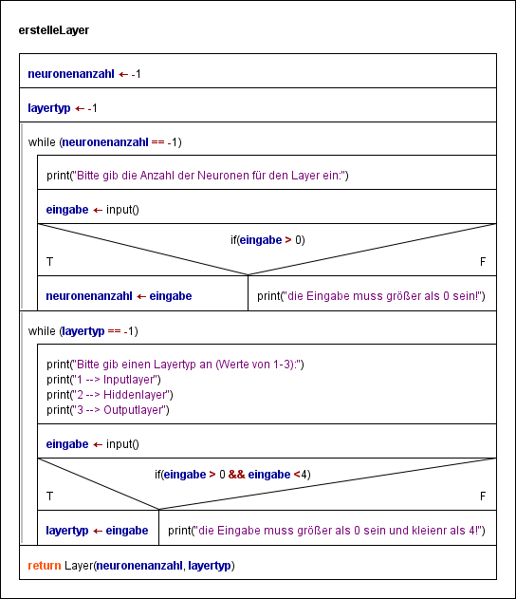

1. Vervollständigen Sie den Algorithmus für die Erstellung eines neuronalen Netzes erstelleNetzwerk im Structorizer. Testen Sie ihren Algorithmus, indem Sie den Quellcode aus dem Structorizer in die Konsolenanwendung einfügen und dort ausführen.

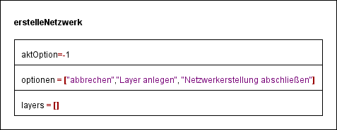

**Lösung:** Die Musterlösung für das Struktogramm zur Erstellung eines Netzwerks:

